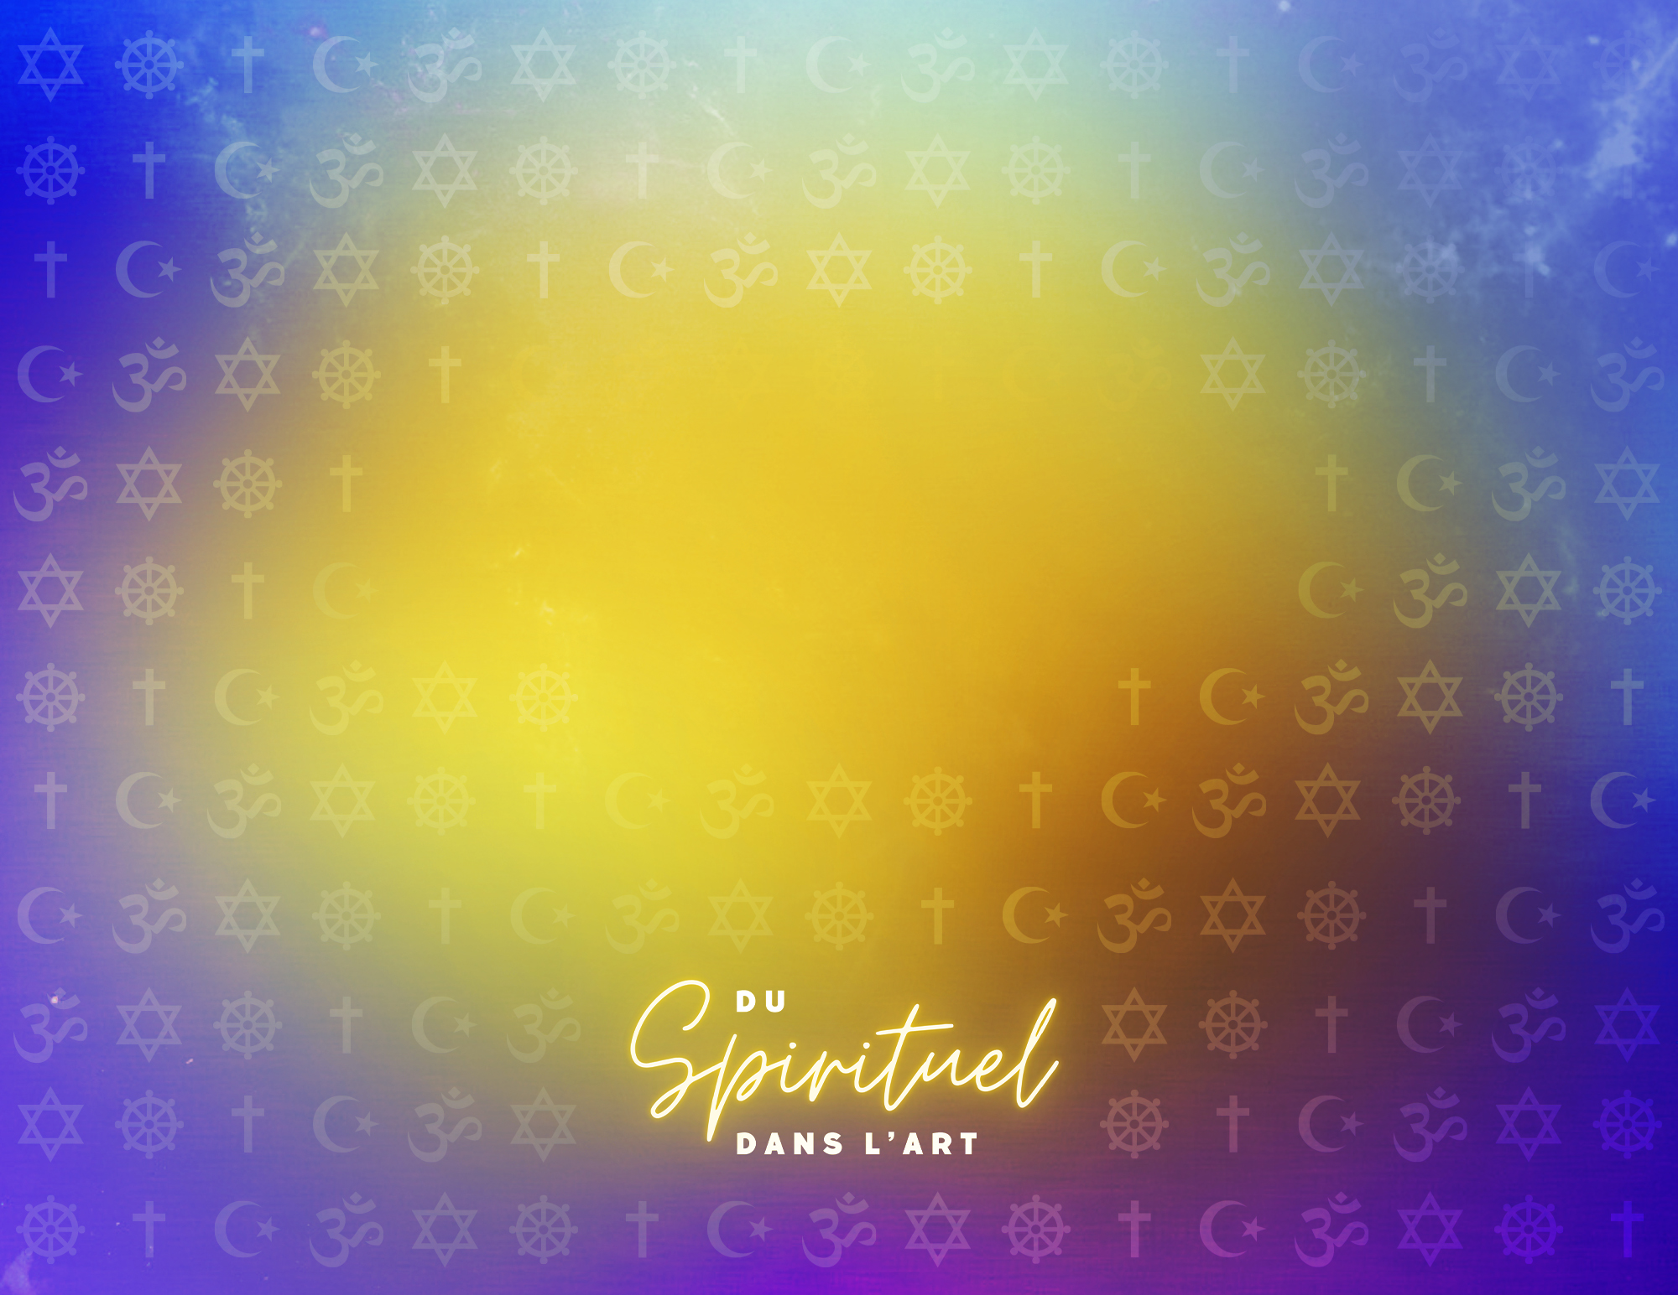
LES CINQ GRANDES RELIGIONS DU MONDE
Le bouddhisme
Fondateur : Bouddha

Symbole

La roue du dharma encore appelée
la roue de la loi, avec ses huit rayons, représente le noble chemin octuple qui est la plus importante des pratiques du bouddhisme.

Fondateur et fondements
Le prince Siddhartha Gautama naquit entre 600 et 500 av. J.C. en Inde, où la religion dominante était l’hindouisme.
Ce personnage est historique même si sa vie, avec le temps, prendra l’aspect d’une légende fabuleuse. Jeune homme,
il s’évade des murs fortifiés de son palais et dans le monde, constate les laideurs de la vie : la souffrance, la maladie
et la mort. La rencontre d’un ascète rayonnant de sagesse et de compassion lui fait ressentir le besoin d’une existence
autre que dans le plaisir et la richesse. Cette quête spirituelle pour trouver une solution à la souffrance inhérente
de l’être humain s’avérera longue et difficile.

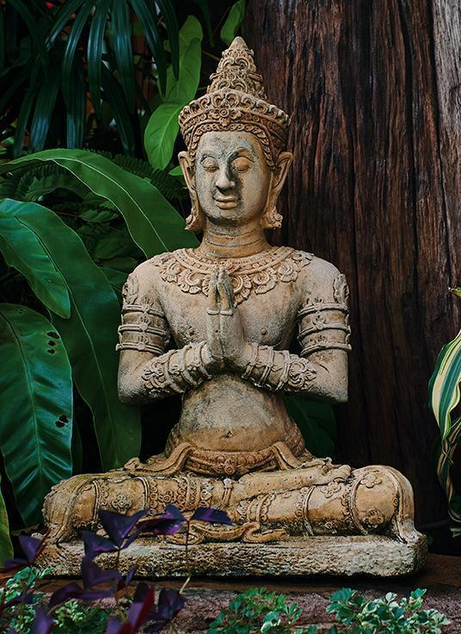
Les enseignements des brahmanes, le yoga, le jeûne, la vie ascétique, bref toutes
les voies de l’hindouisme que Siddharta pratique à l’extrême ne le mène à rien. La légende
dit qu’il prend alors une résolution suprême : assis sous un arbre sacré, le banyan, il décide
de ne pas bouger avant d’avoir compris le sens de la vie et de la mort. Pendant sept semaines, il subit des tentations constantes pendant que Mara, le dieu hindou de la mort et du samsara* (le cycle interminable des renaissances) faisait abattre sur lui des tempêtes foudroyantes.

C’est alors que Siddharta Gautama parviendra à l’intuition ou à la saisie de la vérité
et deviendra le Bouddha*, l’« Éveillé » ou l’« Illuminé » ; même s’il est dans la possibilité d’atteindre le nirvana*(dans le bouddhisme, l’état de libération de la souffrance, de l’illusion
et de l’ignorance), il choisit de demeurer dans le monde afin de venir en aide à ceux qui sont encore prisonnier du samsara*. Celui qui a vécu à la poursuite du luxe et du plaisir, ensuite
qui s’est dévoué à des pratiques religieuses intenses constate que la Vérité ne peut se trouver qu’entre ces deux extrêmes, dans la « Voie moyenne » qui sera à l’essence de son message.

Les enseignements du Bouddha proposent une sagesse et un humanisme plutôt
que la révélation d’une parole divine ou d’une pratique religieuse.

Développement du bouddhisme

Le Bouddha, meurt à l’âge de 80 après avoir établit la sangha* ou communauté non hiérarchique d’adeptes qui sont
des moines et des laïcs, hommes et femmes, des gens de toutes les castes qui continueront à vivre son enseignement.
Peu après, les fidèles se réunissent en concile pour établir une unité plus officielle aux règles de la discipline données
par leur maître. Après des années de transmission orale, au 3e siècle ap. J.C., toutes les paroles philosophiques touchant
les différents domaines de la vie ainsi qu’une compilation des discours et des sermons du Bouddha sont consignées
par écrit. Après le deuxième concile, deux différentes écoles de pensées se forment : le « Petit Véhicule » ou l’école Theravada* qui est la voie des anciens et le « Grand Véhicule », le mouvement Mahayana* qui est plus libéral. Entre le XII
et le XIVème siècle, le bouddhisme zen avec ses quelques divergences devient populaire au Japon. Aujourd’hui se distingue aussi au Tibet, au Bhoutan et au Népal, une troisième tendance moderne, l’école Vajrayana* ayant comme chef spirituel
et civil, le Dalaï-lama. Toutes les traditions du bouddhisme acceptent le Bouddha comme le maître incontestable
de la doctrine qui est aussi, à la base exactement la même, l’atteinte du nirvana*.
Les croyances
Le bouddhisme, né au sein de l’hindouisme, lui retient quelques notions clés tout en leur ajoutant des nuances notables.
- Même si le bouddhisme accepte l’existence des dieux qui abondent
dans la tradition hindoue, il ne lui accorde aucun culte.
- Le but ultime, l’atteinte du nirvana* dans l’hindouisme veut dire l’union entre l’atman* (l’âme personnelle) et le Brahman* (l’âme universelle) tandis que
la pensée bouddhique parle du nirvana* en termes d’un vide complet,
de l’extinction du désir, donc l’atteinte d’un état de paix dans toute sa pureté.
- Le dharma*, chez les hindoues et les hindous est étroitement lié au système
de castes, la division de la société en groupes hiérarchisés, tandis que ce sens
de responsabilité, pour le bouddhiste est plutôt une morale commune à tous.
- L’adepte de l’hindouisme doit se libérer du samsara* (le cycle
des renaissances) pour atteindre la libération ou le moksha* lorsque l’âme personnelle rejoindra l’âme universelle. Cet état de béatitude parfaite s’appelle
le nirvana*. Le concept bouddhique du nirvana est la délivrance de la souffrance et du cycle de la renaissance, le samsara*. C’est le point culminant de l’éveil.
- Le karma*, la loi de cause à effet, qui dit que toute action et toute pensée, bonne
ou mauvaise a eu, a et aura une conséquence sur la vie, formant ainsi la destinée de l’être humain. L’hindouisme et le bouddhisme partagent ce concept et proposent des comportements qui cherchent constamment à améliorer le karma.

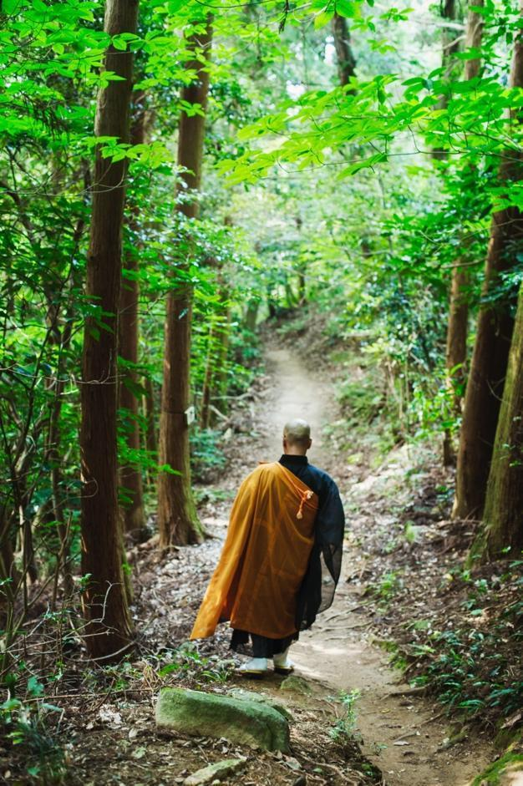
La profession de foi
Je vais au Bouddha, au Dharma* (la voie ou la loi), au Sangha* (les disciples) comme refuge.

Les quatre nobles vérités
Tout n’est que souffrance.
La souffrance a une cause, le désir.
Supprimer le désir arrêtera la souffrance.
Pour la suppression du désir qui arrêtera la souffrance, il faut suivre
la voie sacrée (le noble chemin octuple).

Le noble chemin octuple ou la voie du milieu

Huit conduites divisées en trois catégories sont prônées pour développer la connaissance et l’attention :

la parole juste, l’action juste et le moyen d’existence juste vise un comportement moral pour rendre l’être humain serein
et paisible ce qui favorise des relations bienveillantes avec soi-même et avec les autres en observant cinq règles de base : ne pas tuer, voler, mentir, s’enivrer, s’abstenir de relations sexuelles pour les moines et avec une ou un autre que
sa conjointe ou son conjoint pour les laïcs; la discipline mentale qui découle de l’effort juste, de l’attention juste
et de la concentration juste permet la pratique de la méditation qui apaise l’esprit et qui mène à la transformation
de sa propre nature humaine; la sagesse renvoie à la pensée juste et à la compréhension juste.
* La définition du mot « juste » dans ce contexte s’étend au sens de précis, nécessaire, suffisant et efficace.
Juste veut aussi dire « ni trop, ni trop peu » où se trouve le juste milieu, c’est-à-dire la voie du milieu.

Les rites
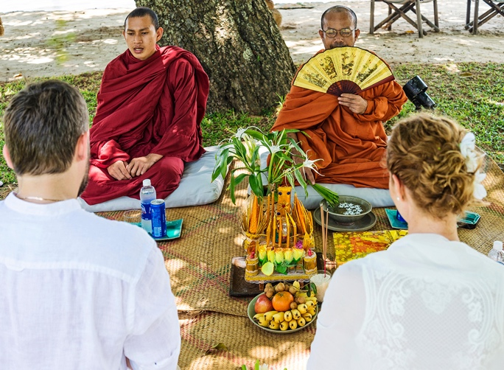
Rites de la vie
Certains rites de l’hindouisme ont été adoptés dans les pays bouddhistes
qui étaient autrefois de tradition hindoue. Certaines coutumes comme le rasage du crâne du garçon et ses périodes de retraite au monastère sont typiquement bouddhistes. De même pour la préparation à l’ordination pour le jeune homme qui choisit la vie monastique. Les moines n’assistent pas aux événements importants de la vie, mais donnent leur bénédiction et reçoivent de la nourriture offerte par les participants aux célébrations comme le mariage, lors de leur visite rituelle au monastère.
Dans l’histoire, le statut de moniale et moine était autrefois ouvert aux femmes et aux hommes, les deux ordres ayant été institués par le Bouddha lui-même. Avec les années, cependant ont disparu les moniales du bouddhisme;
c’est un droit revendiqué par les femmes bouddhistes de l’ère contemporaine.
La visite des mariés bouddhistes
avec les offrandes rituelles aux moines
qui bénissent leur union.

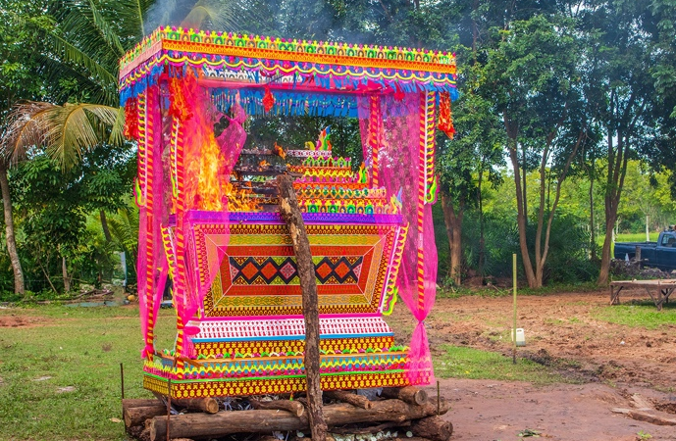
Rites de la mort
La cérémonie funéraire, basée sur les anciennes traditions hindoues commence par une procession suivie de prières et de rituels,
ensuite c’est l’incinération, les prières finales suivies d’un repas
pris en commun.

Un grand respect est porté au brancard sur lequel est déposé le cercueil du défunt; le bûcher est recouvert de fleurs et de longues prières sont récitées avant l’incinération.

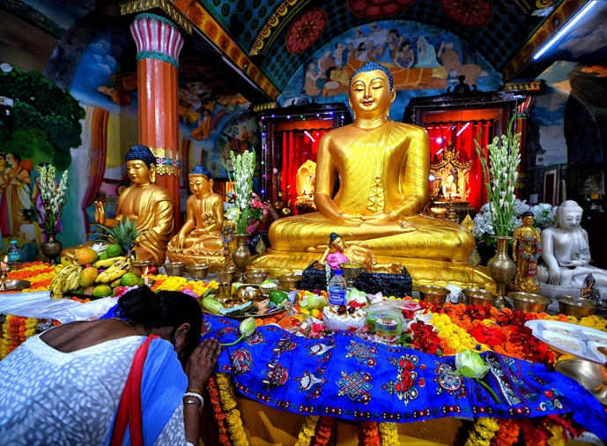
Les fêtes religieuses

La plupart des fêtes religieuses servent à commémorer les moments significatifs de la vie de Bouddha, rendre hommage aux premiers disciples
et honorer la vie monastique. Elles correspondent souvent aux cycles
de la lune.

Le festival de Purnima qui est la fête de la naissance du Bouddha,
célébrée le jour de la pleine lune.

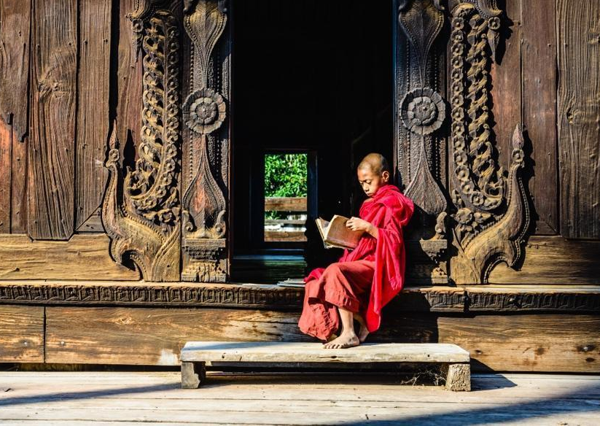
Les textes sacrés
Les trois collections fondamentales des écrits du bouddhisme, le Tripitaka*
(les trois corbeilles) sont rédigées en pali, ancienne langue de l’Inde bouddhique, entre l’an 500 av. J.C. et l’an 250 ap. J.C. La première,
le Vinaya* (la discipline) Pitaka* consiste en un recueil des règles de conduite de la communauté monastique telles qu’énoncées par le Bouddha lui-même.
Le Sutta* (le discours) Pitaka*, la plus importante des corbeilles relate
les paroles même du Bouddha, ses prédications et ses enseignements.
Finalement, l’analyse approfondie de la doctrine bouddhique est contenue
dans l’Abhidhamma* (le commentaire ou ce qui est au-dessus
de l’enseignement) Pitaka*.

Le lieu de culte

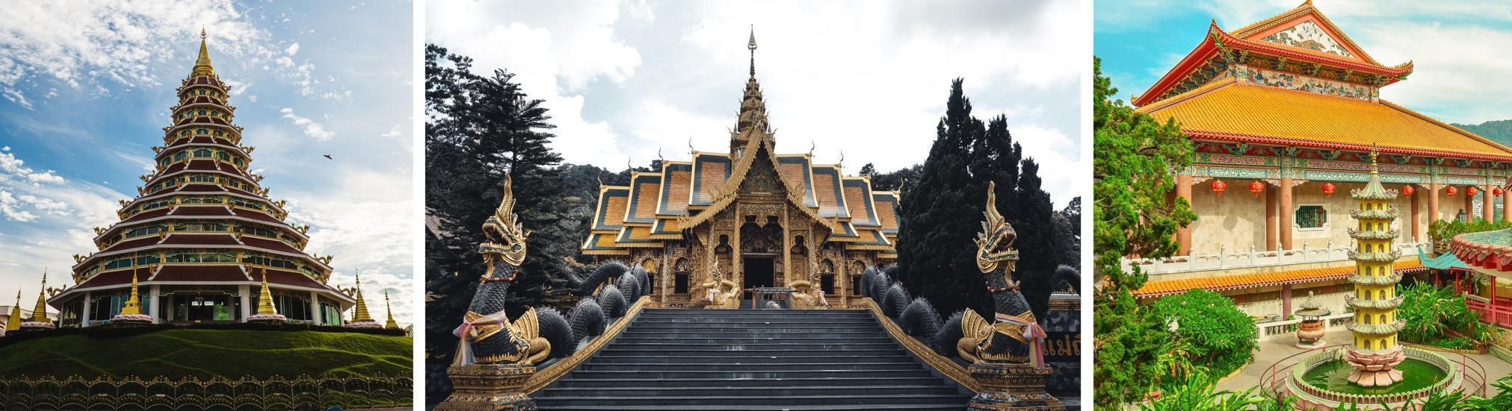

Les temples bouddhistes sont des lieux de méditation et de prière qui se font aussi dans les monastères
où est ajoutée de la formation. Certains temples ont un stupa*, un monument commémoratif d’un événement marquant qui contient des reliques, des textes sacrés ou des objets de culte.
* Le sanskrit est la langue sacrée de l’hindouisme utilisée dans les pratiques spirituelles et très peu parlée
en Inde moderne.

Charbonneau, N-A., Deraspe, S., La tradition bouddhiste. Les Éditions La Pensée, Québec, 2002, Collection Labyrinthes sous la direction de Jean-Marie Debunne.
Quinlan, D., Les religions du monde : Perspective canadienne. Chenelière, Québec, 2002.

